我整个世界观有近万条概念和物种 时间轴 人物设定资料

我如果这些日子忙完  
我会录制我故事里的异形类生物  
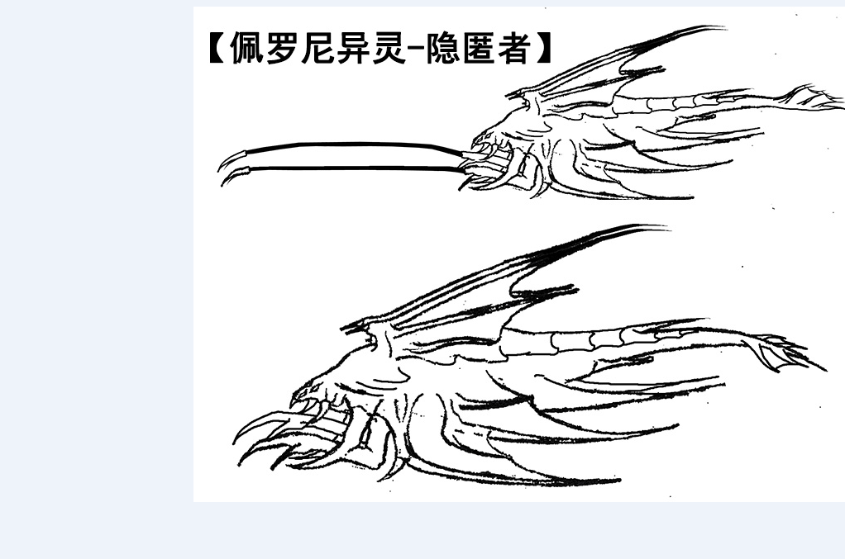  
  
佩罗尼异灵3大族群  
  
  
这是我设计的外星智慧生命  
佩罗尼异灵是异形类恐怖生物  
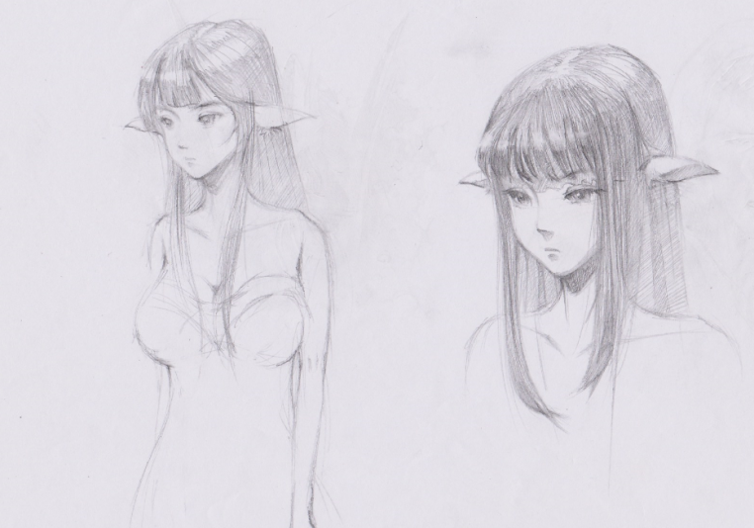  
  
我故事里也有九尾狐  
不过不是玄幻因素产生的  
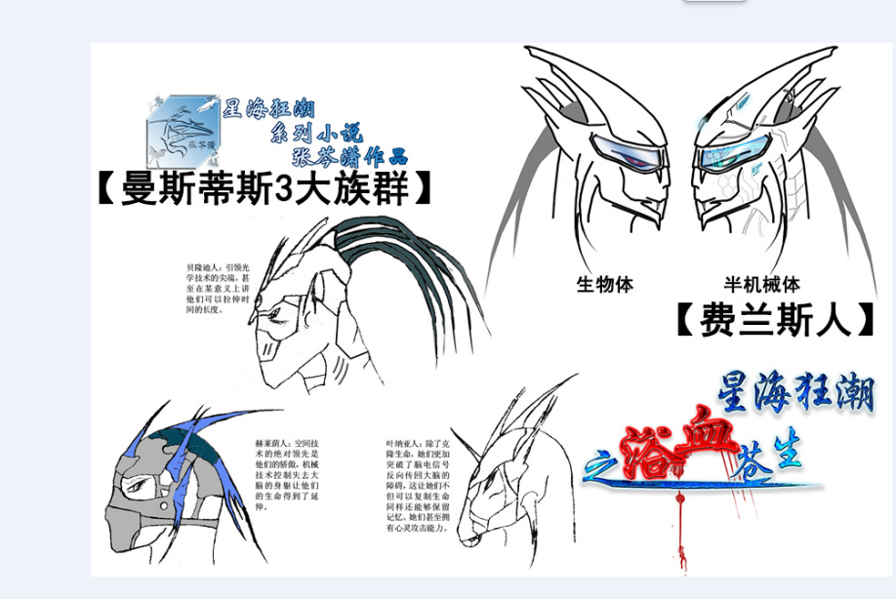  
  
嗯，这个你要细说的多了  
九尾灵狐  
九尾妖狐  
九尾妖狐 白梦灵  
出现在公元前200年  
公元936年那个乱世时期古墓里也有他的身影  
她的身影  
九尾灵狐  
公元2345年

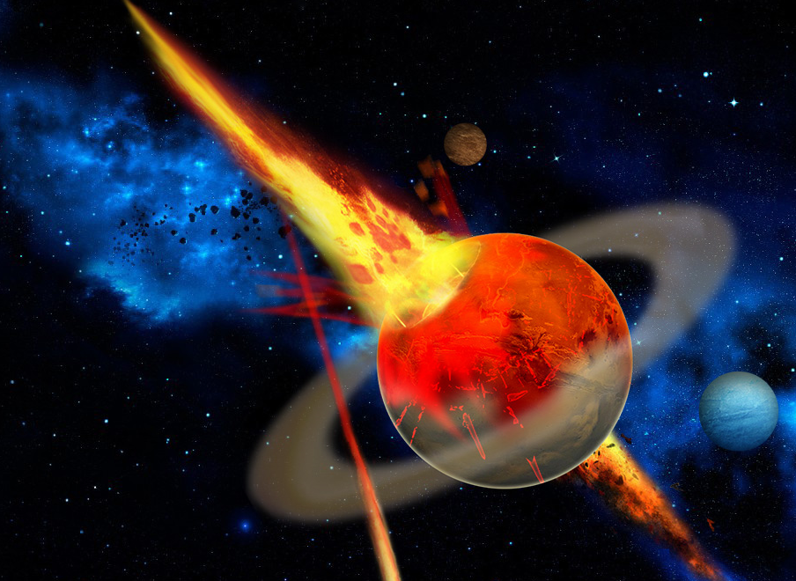  
  
天尘星被撞毁以后  
其中一个难民飞船上神号  
因为一场意外被折跃到了，一个未知行为回不来了  
飞船上出现了4种异形生物  
应该说是四大族群的异型生物  
那段剧情恐怖的生物并不是造成人类最大伤亡的原因  
而是为了争夺休眠舱食物氧气补给  
人类之间的互相残杀  
苏玉颜就是被这种残杀 害死的一个小女孩  
最后飞船上的舰载飞船  
以及改装成了能够在太空当中长途旅行等太空飞船  
被紧急改造成了可以在太空当中长途旅行的太空飞船  
只有200多个人活着逃出了那个  
大型难民飞船上神号  
当苏玉颜因为缺氧窒息而死的时候  
他面前的笼子里  
放着一个天尘星的本地物种  
九尾狐  
这种物种也是需要氧气才能够活下去的  
当这个小女孩窒息而死的时候  
映射的墙壁身影  
九尾狐依旧在笼子里，欢蹦乱跳  
这是一个伏笔  
逃走的200多人  
经过50年的太空漂泊  
来到横断星  
在这里又发展起了一波人类文明  
他们在野外有时候能够遇到一个白衣的单纯善良的女孩  
会把那些迷路的人引回正途  
也有人说那是一个妩媚妖艳的女子，会把人带向丛林深处  
从此那些人再也没有回来  
故事里并没有明确交代  
那个是长的以后的苏玉颜  
不过她现在的名字叫做白黎或者红萱  
如果微风轻轻拂过她的裙角  
掀起她的裙底的时候  
能够看得到身后  
要纤细柔软的尾巴  
他到底死没死？  
和那个飞船上没有氧气，依旧可以活下去的九尾灵狐有很大关系  
我的故事从公元前500多万年以前第1次人类灭亡  
一直到2345年这个飞船上面出现一行  
到2四0几年  
他们在横断星发展了人类文明  
正常的时间跨度，还有故事内容  
仅仅是为我未来篇，为什么要爆发星际战争？

我这个从人类的所在星球末日灾难  
一直到他们逃离星球  
在新的星球上寻找家园  
同时再次堕落世界爆发了病毒被丧尸毁灭  
再到936年外星人来到地球  
飞船坠毁  
其中有两个人肉体烧毁  
把自己的脑思维信号移植给了人类武侠体内  
那一部分转化成了貌似武侠的桥段  
而且在武侠桥段是基础上  
不光是有外星人潜伏在人类的脑意识  
还有一个异形生物也来到了地球  
这段故事和公元前200年的九尾妖狐也是有连带关系的  
白梦灵出现在天下第一君 赢松的年代  
936年因为体内九尾狐基因的再生能力依然活着  
有些东西如果要细说的太多了  
我的故事主线如果稍微细说一点  
光主线故事大纲  
需要11个小时  
我跟你讲的只是人类的主线故事剧情  
还不包括9大智能外星文明  
曼斯蒂斯3大族群：赫莱荫 叶纳亚 贝隆迪  
神俯双子星：拜加纳 飞翼 钢甲 两栖  
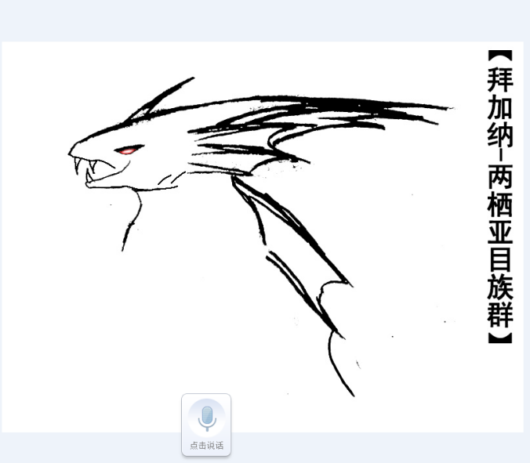  
  
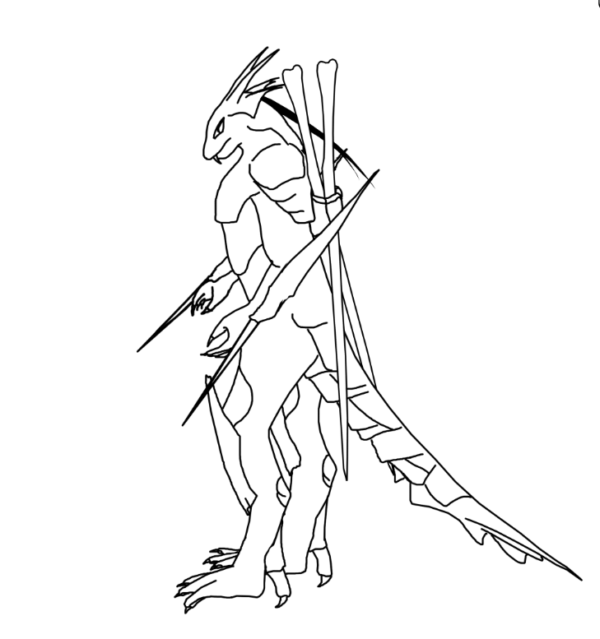  
上面是 拜加纳两栖  
下面是 拜加纳钢甲  
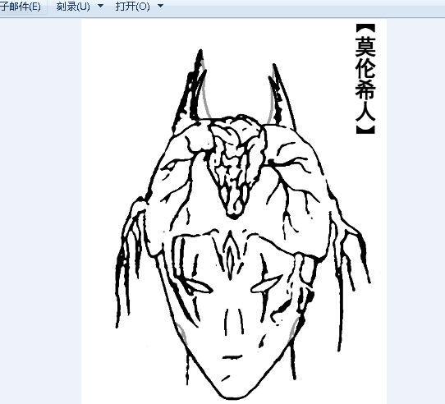莫伦希  
  
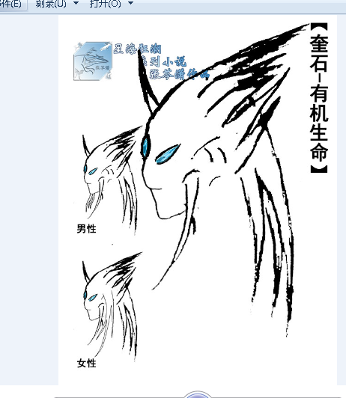  
  
奎石  
冥动星人  
  
还有几个我就不都发了  
另外有一些智能文明我没画出来  
还没有具体外观准确设定

我的异形物种大概是六大类，就是主线，剧情当中出现的比较多的是六六种，呃，智能机械物种的话是至少是四种。

我这个智能机械物种不包括人类造的那种机器人啊，因为他那个数量还有规模，包括那个科技水平太低了，不足以单独称称其为一个种群。

其他那些高等文明制造的规模非常庞大的机械物种，才会称之为称之为一个独立的种群。